MovieParserClient:

Ein Bild, das Text enthält.

Ein Bild, das Text enthält.

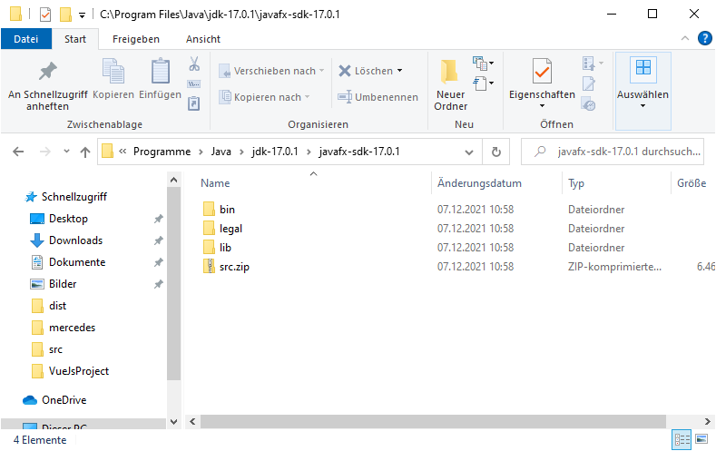

MovieParserServer:

Ein Bild, das Text enthält.

Ein Bild, das Text enthält.

Ein Bild, das Text enthält.

Ein Bild, das Text enthält.

Ein Bild, das Text enthält.

Tomcat.users.xml:

<user password="elo" roles="manager-gui,manager-script,admin" username="admin"/>